ΤΙΤΛΟΣ ΜΑΘΗΜΑΤΟΣ: ΦΥΣΙΚΗ – ΚΥΚΛΩΜΑΤΑ ΣΥΝΕΧΟΥΣ ΗΛΕΚΤΡΙΚΟΥ ΡΕΥΜΑΤΟΣ
Οδηγίες για το διδάσκοντα

Προτείνεται από το ΝΙΚΟ ΝΙΚΟΛΑΪΔΗ, φυσικό
Τάξη : Β’ Ενιαίου Λυκείου (Γενικής Παιδείας) ή Γ’ Γυμνασίου
Μάθημα – κεφάλαιο : Φυσική – Συνεχές ηλεκτρικό ρεύμα
Ώρες που διατίθενται : μία
Λογισμικό που χρησιμοποιείται: «Θαλής» και «Excel»

Βασικές έννοιες και μεγέθη:
Νόμος του Ohm, 1^{ος} κανόνας του Kirchhoff, σύνδεση αντιστατών, τάση, ένταση, αντίσταση, βολτόμετρο, αμπερόμετρο.
Περιγραφή:
Γίνεται χρήση του λογισμικού «Θαλής», για να απαντηθούν ασκήσεις κυκλωμάτων συνεχούς ηλεκτρικού ρεύματος.

- Η πρώτη άσκηση είναι πολλαπλής επιλογής και οι μαθητές βρίσκουν ποια είναι η σωστή απάντηση επιλύοντας το κύκλωμα (αφού πρώτα λύσουν την άσκηση στο φύλλο εργασίας με τις γνώσεις που ήδη έχουν).
- Η δεύτερη άσκηση δίνει τη δυνατότητα να βρίσκουν την τάση σε επιμέρους στοιχεία του κυκλώματος, με βάση τη θεωρία που γνωρίζουν ή χρησιμοποιώντας το λογισμικό «Θαλής» (αξιοποιούν το βολτόμετρο).
- Τέλος, η τρίτη άσκηση ελέγχει αν γνωρίζουν να κατασκευάζουν γραφικές παραστάσεις και να εξάγουν συμπεράσματα και πληροφορίες από αυτές.

Στόχοι: Σε αυτό το μάθημα οι μαθητές:

- αναλύουν τη λειτουργία ηλεκτρικών κυκλωμάτων αξιοποιώντας το λογισμικό «Θαλής».
- εξοικειώνονται με τη χρήση ειδικού εκπαιδευτικού λογισμικού.
- εφαρμόζουν τις γνώσεις που έχουν, την ικανότητα να λύνουν ασκήσεις και να κατασκευάζουν γραφικές παραστάσεις.

Μέθοδος - οργάνωση τάξης:
Οι μαθητές εργάζονται ανά δύο σε κάθε σταθμό. Το φύλλο εργασίας φωτοτυπείται και μοιράζεται σε κάθε ομάδα.

Ανάκτηση του Προγράμματος:
Σύνδεση μέσω INTERNET με το Παιδαγωγικό Ινστιτούτο στη διεύθυνση: http://www.pi-schools.gr/hdtc/material/software.htm
Εκπαιδευτικό Περιβάλλον για τη μελέτη και ανάλυση Ηλεκτρικών Κυκλωμάτων, Θαλής, Εθνικό Μετσόβιο Πολυτεχνείο
Εγκαθιστώ το πρόγραμμα στον υπολογιστή μου, επιλέγοντας : 5. Ανάκτηση του Προγράμματος και μετά ftp://ftp.dsclab.ece.ntua.gr/pub/THALIS/. Κατόπιν παίρνω όλα τα αρχεία από το φάκελο thalis και τα τοποθετώ στην επιφάνεια εργασίας του υπολογιστή μου. Ανοίγω ένα νέο φάκελο με την ονομασία thalis και τα τοποθετώ μέσα. Κατόπιν επιλέγω SETUP, μετά FULL INSTALL και μετά YES (στο παράθυρο που θα ανοίξει). Έτσι ολοκληρώνεται η εγκατάσταση του προγράμματος, το οποίο θα το ανακτώ από τον υπολογιστή μου πλέον επιλέγοντας διαδοχικά: έναρξη/προγράμματα/ΘΑΛΗΣ/ΘΑΛΗΣ.και ενεργοποιώντας το πίσω παράθυρο, από το παράθυρο του τίτλου του προγράμματος.
ΦΥΣΙΚΗ
Κυκλώματα συνεχούς ηλεκτρικού ρεύματος

Τίτλος δραστηριότητας: «Επίλυση κυκλώματος»
Εκπαιδευτικό λογισμικό: «ΘΑΛΗΣ» του Εθνικού Μετσοβίου Πολυτεχνείου,
Διάθεση στην ηλεκτρονική διεύθυνση (URL) ftp://ftp.dsclab.ece.ntua.gr/pub/THALIS
Πρόταση αξιοποίησης: Νίκος Νικολαΐδης, φυσικός

ΦΥΛΛΟ ΕΡΓΑΣΙΑΣ
Ονοματεπώνυμο μαθητών :……………………………………..
Τάξη:……………………….. Τμήμα :…………….Ημερομηνία:………………

Από την εργαλειοθήκη παίρνω το μολύβι και σχεδιάζω τις γραμμές του κυκλώματος σύροντας το ποντίκι με πατημένο το αριστερό του κουμπί, όπως φαίνεται στην εικόνα:

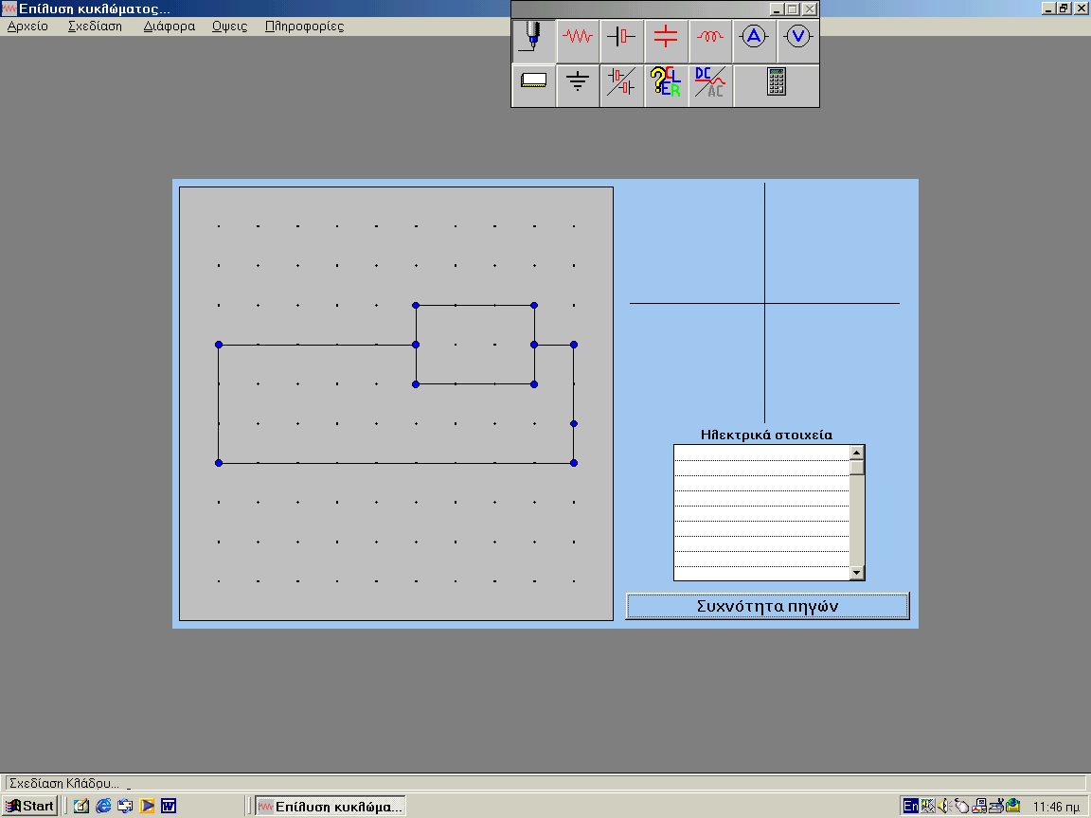

Από την εργαλειοθήκη παίρνω την αντίσταση και δημιουργώ τις τρεις αντιστάσεις R₁ , R₂ , R₃ . Μετά παίρνω τη ηλεκτρική πηγή και δημιουργώ την Ε₁ . Κατόπιν παίρνω το ? , πάω στην R₁ και δίνω την τιμή 4, στην R₂ την τιμή 3, στην R₃ την τιμή 6 και στην Ε₁ την τιμή 18, όπως φαίνεται στην εικόνα:
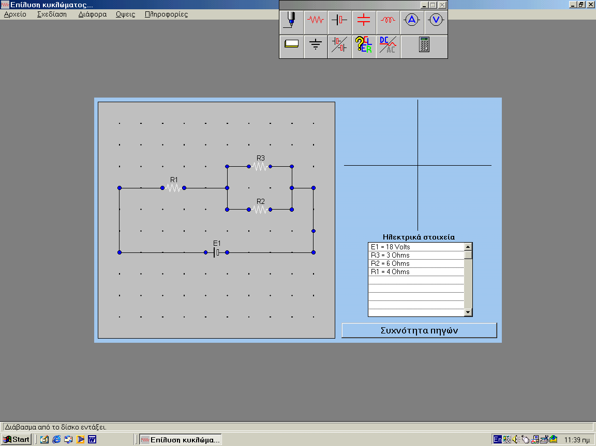

Πηγαίνω στην εργαλειοθήκη και κάνω κλικ στο κομπιουτεράκι. Βλέπω στο παράθυρο που εμφανίζεται την λύση του κυκλώματος, όπως φαίνεται στην εικόνα:

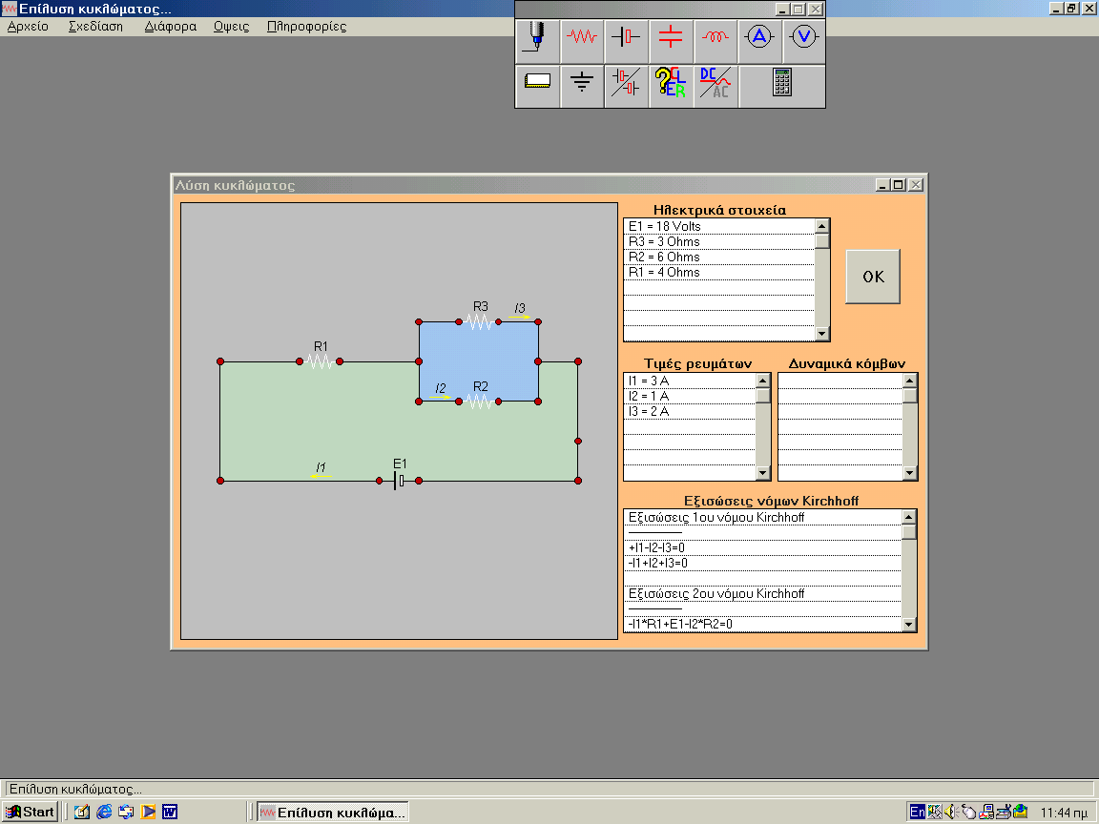

Κάνω κλικ στο ΟΚ και αν θέλω, αποθηκεύω το κύκλωμα στο δίσκο (από το αρχείο).

Να απαντηθούν οι παρακάτω ασκήσεις με τη βοήθεια του προγράμματος "ΘΑΛΗΣ".

1) Οι αντιστάσεις R₁, R₂, R₃, στο κύκλωμα του σχήματος είναι 4Ω, 3Ω και 6Ω αντίστοιχα και η ΗΕΔ της πηγής είναι Ε₁=18Volt ( η πηγή έχει αμελητέα εσωτερική αντίσταση ).

Τρεις μαθητές Α, Β, Γ έδωσαν για τα ρεύματα Ι₁, Ι₂, Ι₃, τις εξής τιμές:

Μαθητής Α: Ι₁=2Α, Ι₂=0,5Α, Ι₃=1Α
Μαθητής Β: Ι₁=4Α, Ι₂=3Α, Ι₃=1Α
Μαθητής Γ: Ι₁=3Α, Ι₂=2Α, Ι₃=1Α

Ποιος έχει δίκιο;

ΠΡΟΣΟΧΗ !!! Οι μαθητές, πριν δουν τη λύση, θα πρέπει να υπολογίσουν την ολική αντίσταση και κατόπιν τις τρεις εντάσεις που ζητούνται. Επίσης να σχεδιάσουν πάνω στο ανωτέρω κύκλωμα τη συμβατική φορά των τριών ρευμάτων.

ΛΥΣΗ

ΑΠΑΝΤΗΣΕΙΣ

Άρα οι τιμές των τριών εντάσεων είναι: I₁ = ……… I₂ = ………. I₃ = ……….

Κατόπιν οι μαθητές βλέπουν την επίλυση του κυκλώματος χρησιμοποιώντας το πρόγραμμα « ΘΑΛΗΣ »

Ορθές απαντήσεις: I₁ = ………. I₂ = ………. I₃ = ……….

Στη συνέχεια οι μαθητές επιβεβαιώνουν αυτές τις τιμές χρησιμοποιώντας από την εργαλειοθήκη το αμπερόμετρο.

2) Στη παραπάνω άσκηση οι μαθητές να υπολογίσουν τις τάσεις V₁, V₂, V₃ στα άκρα κάθε αντίστασης και στη συνέχεια, χρησιμοποιώντας το πρόγραμμα «ΘΑΛΗΣ», με τη βοήθεια του βολτομέτρου, να ελέγξουν αυτές (αφού πρώτα τοποθετήσουν μια γείωση στο δεξιό κάτω άκρο του κυκλώματος). Επίσης να προβλέψουν τι θα συμβεί αν αλλάξουν τη πολικότητα της ηλεκτρικής πηγής και έπειτα να το ελέγξουν χρησιμοποιώντας το πρόγραμμα «ΘΑΛΗΣ».

ΛΥΣΗ

V₁ = ………. V₂ = ………. V₃ = ……….

Ορθές απαντήσεις: V₁ = ………. V₂ = ………. V₃ = ……….

3) Στη παραπάνω άσκηση οι μαθητές να υπολογίσουν τις τιμές της έντασης I₁ από τις αντίστοιχες τιμές της Ε₁ που φαίνονται στον πίνακα*:

Ε₁ (Volts) | 0 | 18 | 36 | 54 | 72
Ι₁ (Ampere)

και έπειτα να τις ελέγξουν χρησιμοποιώντας το πρόγραμμα «ΘΑΛΗΣ». Στη συνέχεια να παραστήσουν γραφικά την ένταση I₁ σε συνάρτηση με την Ε₁. Ποιες πληροφορίες μπορούμε να πάρουμε από τη γραφική παράσταση; Πώς μπορούμε να υπολογίσουμε από αυτή την Ε₁, αν η ένταση Ι₁= 4Α

ΛΥΣΗ

ΓΡΑΦΙΚΗ ΠΑΡΑΣΤΑΣΗ *



* χρησιμοποιήστε το λογισμικό Excel

